Les alentours de Bandol en 1715, d’après la carte de Guillaume Delisle
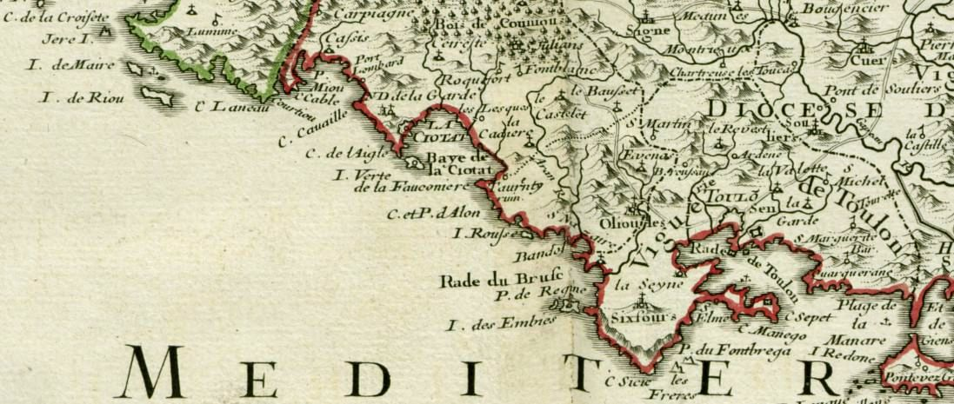
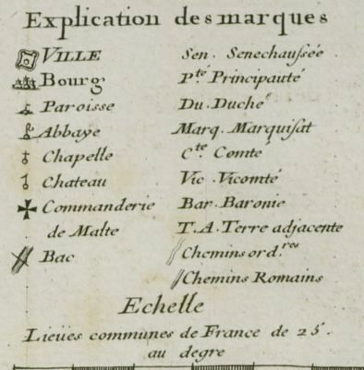 | Carte de Provence et des Terres Adjacentes.  Par Guillaume Delisle (1675-1726). Cartographe  Graveur Desrosiers, Edition1715, format: 1 feuille : avec limites col; 602 x 480mm.  Provence: divisions politiques et administratives.  Droits : domaine public. Source: Bibliothèque nationale de France,  Relation: Appartient à l’atlas géographique, contenant les Cartes des Provinces et Généralités d'Orléans, de Tours, de Bretagne, de Poitiers, de la Rochelle, de Limoges, de Bourges, de Moulins, de Lyonnois, de Dauphiné, de Provence, du [...] et la Principauté d'Orange, du Languedoc, de l'Auvergne, de la Guyenne et Gascogne, et du Roussillon. Tome IX ; Date de mise en ligne : 22/02/2011 | Le château (et fort) de Bandol est indiqué faiblement car le symbole est noyé dans le surlignage rouge. L’île de Bendor n’est pas représentée; par contre l’île Rousse est bien grande.  L’arrière pays de Bandol est un peu décalé vers l’ouest.  Bandol dépendait de la paroisse de la Cadière et du diocèse de Fréjus.  Ollioules, la Seyne et Six Fours sont des bourgs.  St Nazaire, c’est là où est la chapelle, plus bas à l’est. On ne voit pas le symbole du fort, pourtant la Tour romane a été construite en 1300. Mais elle est devenue au XVIIème une prison. On voit un fort sur les Embiez.  La Ciotat est une ville. Sur le cap Canaille on voit la chapelle et à côté un bâtiment qui est un sémaphore à 3 mâts en croix.  Taurenty ruin= Ruines de Tauroentum situées à la Madrague de Saint-Cyr.

